LAPORAN PRAKTIKUM
ALGORITMA & STRUKTUR DATA
MODUL 6



SEARCHING

Oleh:
Muhammad Rafly Ash-Shadiq | NIM. 2510817310007

PROGRAM STUDI TEKNOLOGI INFORMASI
FAKULTAS TEKNIK
UNIVERSITAS LAMBUNG MANGKURAT
MEI 2026

LEMBAR PENGESAHAN
LAPORAN PRAKTIKUM ALGORITMA & STRUKTUR DATA
MODUL 6

Laporan Praktikum Algoritma & Struktur Data Modul 6: Searching ini disusun sebagai syarat lulus mata kuliah Praktikum Algoritma & Struktur Data. Laporan Praktikum ini dikerjakan oleh:

Nama Praktikan : Muhammad Rafly Ash-Shadiq
NIM : 2510817310007

Menyetujui,  Asisten Praktikum  Fadhil Syahdama Mahatma Putra  NIM. 2410817210026 | Mengetahui,  Dosen Penanggung Jawab Praktikum  Andreyan Rizky Baskara, S.Kom., M.Kom  NIP. 199307032019031011

DAFTAR ISI

LEMBAR PENGESAHAN i
DAFTAR ISI ii
DAFTAR GAMBAR iii
DAFTAR TABEL iv
SOAL 1 1
A. Source Code 3
B. Output Program 9
C. Pembahasan 11
LINK GITHUB 18

DAFTAR GAMBAR

Gambar 1 Screenshot Output Program Tampilan Menu 9
Gambar 2 Screenshot Output Program Sequential Searching Indeks Ditemukan 10
Gambar 3 Screenshot Output Program Sequential Searching Indeks Tidak Ditemukan 10
Gambar 4 Screenshot Output Program Binary Searching Indeks Ditemukan 10
Gambar 5 Screenshot Output Program Binary Searching Indeks Tidak Ditemukan 11
Gambar 6 Screenshot Output Program Penjelasan Perbedaan Dari Kedua Searching 11
Gambar 7 Screenshot Output Program Pilihan Menu Exit 11

DAFTAR TABEL

Tabel 1 Source Code Jawaban Untuk Soal Nomor 1 3

SOAL 1
Ketikkan source code berikut pada program IDE bahasa pemrograman C++ (Gabungkan 2 code berikut menjadi 1 file (Menu):
- Sequential Searching
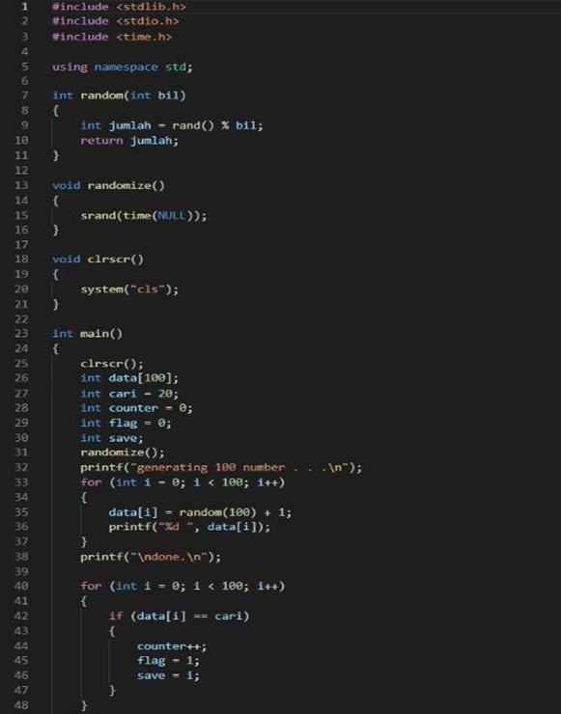
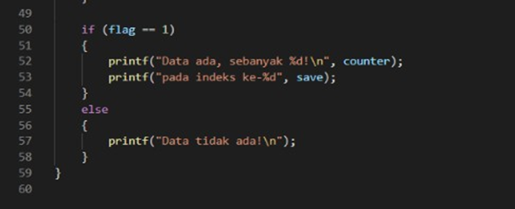
- Binary Searching
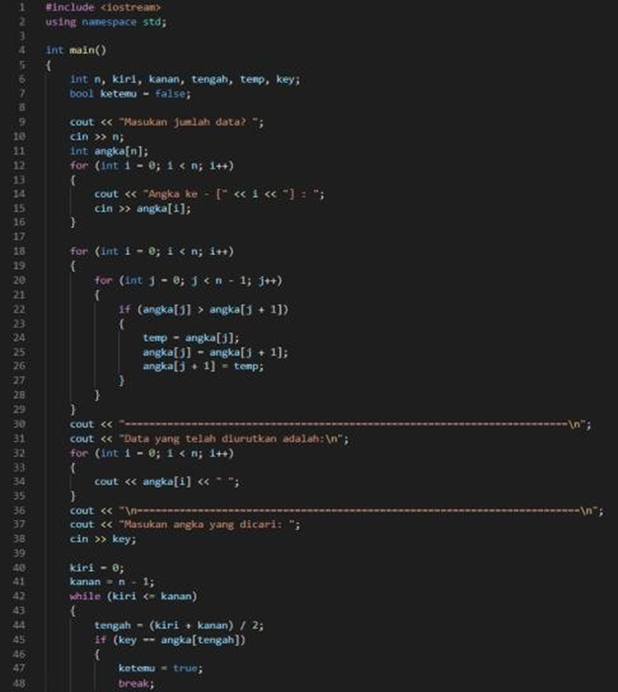
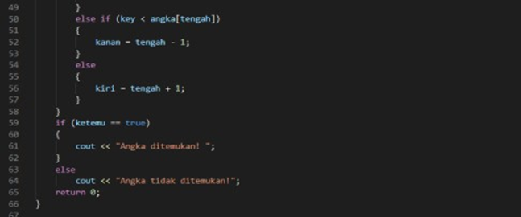

- Tampilan Kode Program
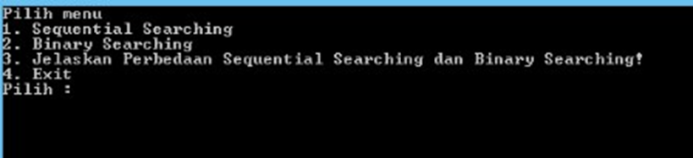
Jelaskan perbedaan Sequential Searching dan Binary Searching beserta kelebihan dan kekurangan masing-masing?

A. Source Code
Tabel 1 Source Code Jawaban Untuk Soal Nomor 1
include <iostream>
#include <conio.h>
#include <stdlib.h>
#include <ctime>
using namespace std;
void sequentialSearching();
void binarySearching();
void jelaskanPerbedaan();
int main()
{
srand(time(0));
int pilih;
do {
cout << "Pilih menu" << endl;
cout << "1. Sequential Searching" << endl;
cout << "2. Binary Searching" << endl;
cout << "3. Jelaskan Perbedaan Sequential Searching dan Binary Searching" << endl;
cout << "4. Exit" << endl;
cout << "Pilih : ";
cin >> pilih;
system("cls");
switch (pilih) {
case 1:
sequentialSearching();
cout << "\npress any key to continue..."; getch(); system("cls");
break;
case 2:
binarySearching();
cout << "\npress any key to continue..."; getch(); system("cls");
break;
case 3:
jelaskanPerbedaan();
cout << "\npress any key to continue..."; getch(); system("cls");
break;
case 4:
cout << "Terima kasih telah menggunakan program ini!" << endl;
break;
default:
cout << "Pilihan tidak valid! Silahkan coba lagi." << endl;
cout << "\npress any key to continue..."; getch(); system("cls");
}
} while (pilih != 4);
return 0;
}
void generateRandom(int arr[], int n)
{
int pool[451];
for (int i = 0; i <= 450; i++) pool[i] = i;
for (int i = 450; i > 0; i--) {
int j = rand() % (i + 1);
int tmp = pool[i];
pool[i] = pool[j];
pool[j] = tmp;
}
for (int i = 0; i < n; i++) arr[i] = pool[i];
}
void sequentialSearching()
{
int n, key;
bool ketemu = false;
int posisi = -1;
cout << "============================================" << endl;
cout << " Sequential Searching " << endl;
cout << "============================================" << endl;
cout << "Masukan jumlah data : ";
cin >> n;
if (n < 1 || n > 200) {
return;
}
int angka[n];
generateRandom(angka, n);
cout << "Data :" << endl;
for (int i = 0; i < n; i++) {
cout << angka[i];
if (i < n - 1) cout << ", ";
}
cout << "\n\nMasukan angka yang dicari : ";
cin >> key;
for (int i = 0; i < n; i++) {
if (angka[i] == key) {
ketemu = true;
posisi = i;
break;
}
}
if (ketemu)
cout << "\nAngka " << key << " ditemukan pada indeks ke-" << posisi << "!";
else
cout << "\nAngka " << key << " tidak ditemukan!";
cout << endl;
}
void binarySearching()
{
int n, kiri, kanan, tengah, temp, key;
bool ketemu = false;
int posisi = -1;
cout << "============================================" << endl;
cout << " Binary Searching " << endl;
cout << "============================================" << endl;
cout << "Masukan jumlah data : ";
cin >> n;
if (n < 1 || n > 200) {
return;
}
int angka[n];
generateRandom(angka, n);
cout << "Data :" << endl;
for (int i = 0; i < n; i++) {
cout << angka[i];
if (i < n - 1) cout << ", ";
}
for (int i = 0; i < n; i++) {
for (int j = 0; j < n - 1; j++) {
if (angka[j] > angka[j + 1]) {
temp = angka[j];
angka[j] = angka[j + 1];
angka[j + 1] = temp;
}
}
}
cout << "\n\nData yang telah diurutkan :" << endl;
for (int i = 0; i < n; i++) {
cout << angka[i];
if (i < n - 1) cout << ", ";
}
cout << "\n\nMasukan angka yang dicari : ";
cin >> key;
kiri = 0;
kanan = n - 1;
while (kiri <= kanan) {
tengah = (kiri + kanan) / 2;
if (key == angka[tengah]) {
ketemu = true;
posisi = tengah;
break;
} else if (key < angka[tengah]) {
kanan = tengah - 1;
} else {
kiri = tengah + 1;
}
}
if (ketemu)
cout << "\nAngka " << key << " ditemukan pada indeks ke-" << posisi << "!";
else
cout << "\nAngka " << key << " tidak ditemukan!";
cout << endl;
}
void jelaskanPerbedaan()
{
cout << "=====================================================" << endl;
cout << " Perbedaan Sequential Searching & Binary Searching " << endl;
cout << "=====================================================" << endl;
cout << "\n[ CARA KERJA ]" << endl;
cout << " Sequential : Memeriksa data satu per satu dari awal" << endl;
cout << " hingga data ditemukan atau habis." << endl;
cout << " Binary : Membagi ruang pencarian menjadi dua setiap" << endl;
cout << " iterasi, lalu memeriksa nilai tengah." << endl;
cout << "\n[ SYARAT DATA ]" << endl;
cout << " Sequential : Data tidak perlu diurutkan terlebih dahulu." << endl;
cout << " Binary : Data wajib diurutkan terlebih dahulu." << endl;
cout << "\n[ KOMPLEKSITAS WAKTU ]" << endl;
cout << " Sequential : O(n) = semakin banyak data, semakin lama." << endl;
cout << " Binary : O(log n) = jauh lebih cepat untuk data besar." << endl;
cout << "\n==========================" << endl;
cout << " KELEBIHAN & KEKURANGAN " << endl;
cout << "==========================" << endl;
cout << "\n>> Sequential Searching" << endl;
cout << " Kelebihan :" << endl;
cout << " + Sederhana dan mudah diimplementasikan." << endl;
cout << " + Bekerja pada data tidak terurut maupun terurut." << endl;
cout << " + Cocok untuk data berukuran kecil." << endl;
cout << " Kekurangan :" << endl;
cout << " - Lambat untuk data berukuran besar O(n)." << endl;
cout << " - Tidak efisien jika data yang dicari selalu di akhir." << endl;
cout << "\n>> Binary Searching" << endl;
cout << " Kelebihan :" << endl;
cout << " + Sangat cepat untuk data berukuran besar O(log n)." << endl;
cout << " + Jumlah perbandingan jauh lebih sedikit dari Sequential." << endl;
cout << " + Efisien untuk pencarian berulang pada data yang sama." << endl;
cout << " Kekurangan :" << endl;
cout << " - Data harus diurutkan dulu, memerlukan proses sorting." << endl;
cout << " - Tidak cocok untuk data yang sering berubah/dinamis." << endl;
cout << " - Implementasi lebih kompleks dari Sequential." << endl;
}

B. Output Program
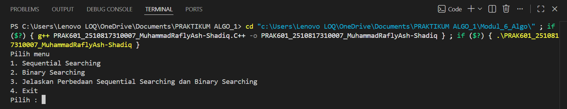
Gambar 1 Screenshot Output Program Tampilan Menu

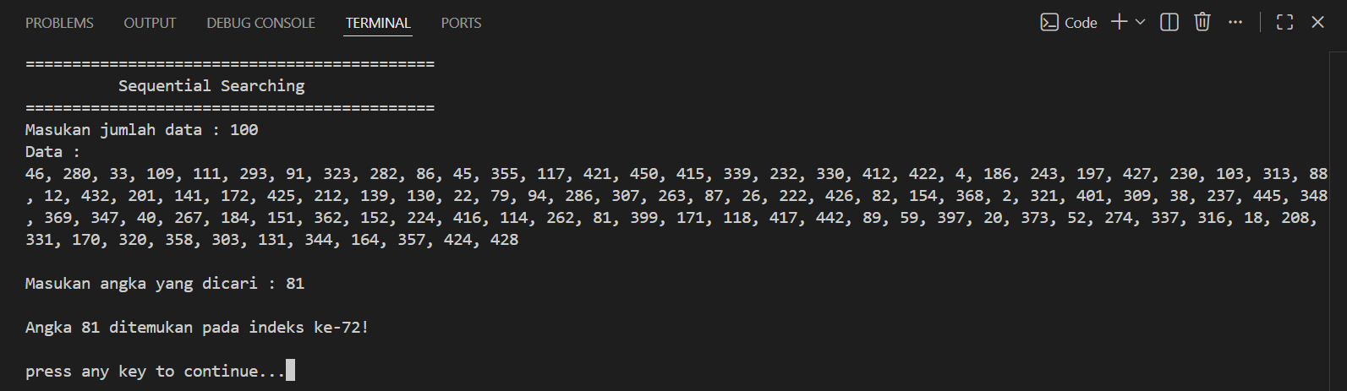
Gambar 2 Screenshot Output Program Sequential Searching Indeks Ditemukan

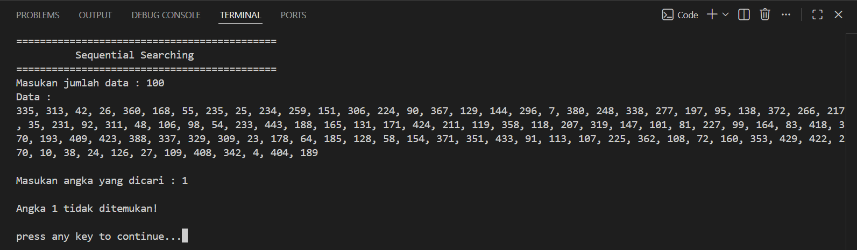
Gambar 3 Screenshot Output Program Sequential Searching Indeks Tidak Ditemukan

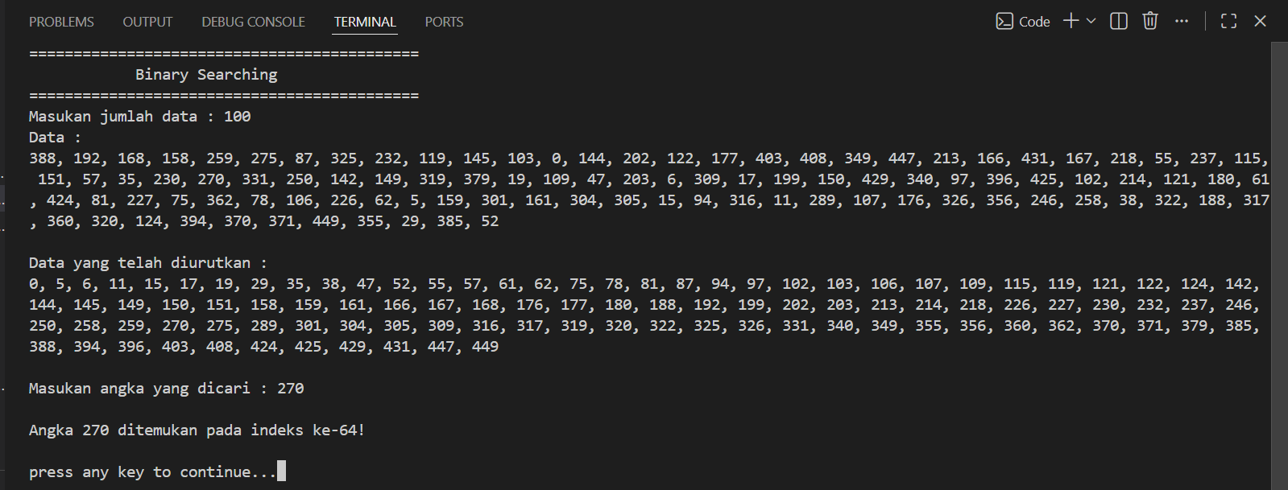
Gambar 4 Screenshot Output Program Binary Searching Indeks Ditemukan

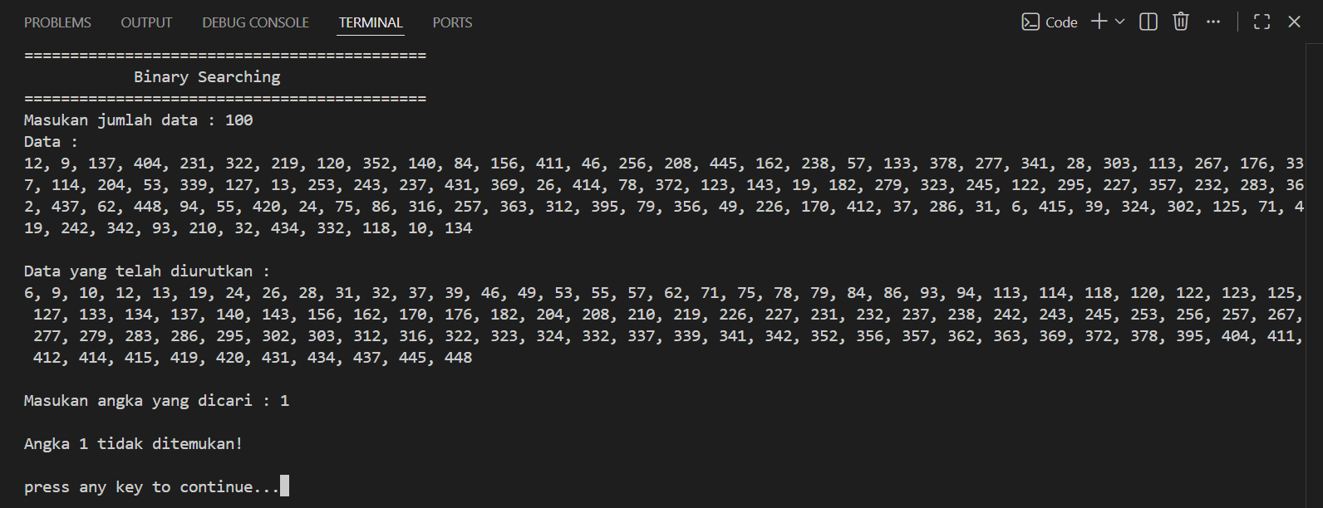
Gambar 5 Screenshot Output Program Binary Searching Indeks Tidak Ditemukan

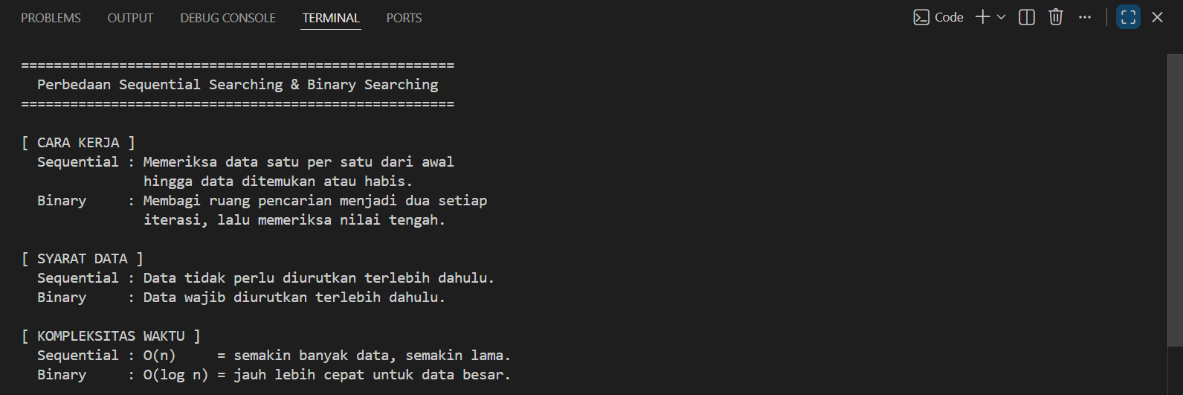
Gambar 6 Screenshot Output Program Penjelasan Perbedaan Dari Kedua Searching

Gambar 7 Screenshot Output Program Pilihan Menu Exit

C. Pembahasan
- Function Main() dan Struktur Dasar Program
Pada Pada baris 1 terdapat #include <iostream> yang digunakan untuk memanggil library iostream sehingga program dapat menggunakan fungsi input dan output seperti cin, cout, dan endl. Pada baris 2 terdapat #include <conio.h> yang digunakan untuk menyediakan fungsi getch(), yaitu fungsi yang digunakan untuk menghentikan sementara program hingga pengguna menekan tombol tertentu. Pada baris 3 terdapat #include <stdlib.h> yang digunakan untuk mengakses fungsi bawaan sistem seperti system() yang dipakai untuk membersihkan layar console menggunakan perintah system("cls"). Pada baris 4 terdapat #include <ctime> yang digunakan untuk mengakses fungsi waktu sistem yang diperlukan dalam proses pembangkitan angka acak menggunakan time(0). Pada baris 6 terdapat using namespace std; yang digunakan agar elemen-elemen dari namespace standar C++ seperti cout, cin, dan endl dapat digunakan tanpa perlu menuliskan awalan std::. Pada baris 8 sampai 10 terdapat deklarasi prototype function yaitu sequentialSearching(), binarySearching(), dan jelaskanPerbedaan(). Prototype function digunakan untuk memberi tahu compiler bahwa function tersebut akan digunakan pada program meskipun implementasinya dituliskan setelah function main().
Pada baris 12 terdapat function main() yang merupakan titik awal eksekusi program saat dijalankan. Pada baris 14 terdapat perintah srand(time(0)) yang digunakan untuk menginisialisasi generator angka acak berdasarkan waktu saat program dijalankan sehingga data random yang dihasilkan berbeda pada setiap eksekusi program. Pada baris 16 terdapat deklarasi variabel pilih yang digunakan untuk menyimpan pilihan menu yang dimasukkan oleh pengguna. Pada baris 17 terdapat struktur perulangan do-while yang digunakan untuk menampilkan menu secara berulang hingga pengguna memilih menu keluar. Pada baris 18 sampai 23 terdapat beberapa perintah cout yang digunakan untuk menampilkan menu utama program yang berisi pilihan Sequential Searching, Binary Searching, penjelasan perbedaan kedua metode pencarian, dan Exit. Pada baris 24 terdapat perintah cin >> pilih yang digunakan untuk menerima input pilihan menu dari pengguna. Pada baris 25 terdapat perintah system("cls") yang digunakan untuk membersihkan tampilan layar sebelum menjalankan menu yang dipilih.
Pada baris 27 sampai 46 terdapat struktur percabangan switch-case yang digunakan untuk menentukan function yang akan dijalankan sesuai dengan pilihan pengguna. Pada baris 28 sampai 30 terdapat pemanggilan function sequentialSearching() yang akan dijalankan apabila pengguna memilih menu nomor 1. Setelah function selesai dijalankan, program akan menunggu input tombol menggunakan getch() dan kemudian membersihkan layar. Pada baris 32 sampai 34 terdapat pemanggilan function binarySearching() yang akan dijalankan apabila pengguna memilih menu nomor 2. Setelah proses selesai, program kembali menunggu input pengguna dan membersihkan layar. Pada baris 36 sampai 38 terdapat pemanggilan function jelaskanPerbedaan() yang digunakan untuk menampilkan informasi mengenai perbedaan antara Sequential Searching dan Binary Searching. Pada baris 40 sampai 42 terdapat kondisi yang akan dijalankan ketika pengguna memilih menu nomor 4 yaitu menampilkan pesan penutup sebagai tanda program akan dihentikan. Pada baris 43 sampai 45 terdapat bagian default yang digunakan untuk menangani kondisi ketika pengguna memasukkan pilihan menu yang tidak tersedia. Pada baris 48 terdapat kondisi while(pilih != 4) yang digunakan untuk memastikan menu akan terus ditampilkan selama pengguna belum memilih opsi Exit. Pada baris 50 terdapat return 0 yang digunakan untuk mengakhiri program dan mengembalikan nilai sukses kepada sistem operasi.

- Function generateRandom()
Pada baris 53 terdapat deklarasi function generateRandom() yang digunakan untuk menghasilkan data angka acak tanpa adanya nilai yang sama atau duplikasi. Pada baris 55 terdapat deklarasi array pool[451] yang digunakan sebagai tempat penyimpanan angka dari 0 sampai 450 sebelum diacak. Pada baris 56 terdapat perulangan yang digunakan untuk mengisi array pool dengan angka berurutan mulai dari 0 hingga 450.
Pada baris 58 sampai 63 terdapat proses pengacakan data menggunakan metode pertukaran elemen secara acak. Proses ini bertujuan menghasilkan susunan angka yang berbeda setiap kali program dijalankan. Pada baris 59 terdapat variabel j yang digunakan untuk menentukan indeks acak yang akan ditukar dengan indeks saat ini. Pada baris 60 sampai 62 terdapat proses pertukaran nilai antara dua elemen array menggunakan variabel sementara tmp. Pada baris 65 terdapat perulangan yang digunakan untuk menyalin sejumlah data acak dari array pool ke array tujuan yang dikirimkan melalui parameter function.

- Function sequentialSearching()
Pada baris 68 terdapat deklarasi function sequentialSearching() yang digunakan untuk melakukan proses pencarian data menggunakan metode Sequential Search. Pada baris 70 sampai 72 terdapat deklarasi variabel n, key, ketemu, dan posisi yang digunakan untuk menyimpan jumlah data, angka yang dicari, status pencarian, dan posisi data yang ditemukan.
Pada baris 74 sampai 76 terdapat tampilan judul halaman Sequential Searching agar pengguna mengetahui metode pencarian yang sedang digunakan. Pada baris 77 sampai 78 terdapat proses input jumlah data yang akan dibangkitkan secara acak. Pada baris 80 sampai 82 terdapat validasi jumlah data. Jika jumlah data kurang dari 1 atau lebih dari 200 maka function akan langsung dihentikan menggunakan return.
Pada baris 84 terdapat deklarasi array angka yang digunakan untuk menyimpan data random yang akan dicari. Pada baris 85 terdapat pemanggilan function generateRandom() untuk mengisi array dengan angka acak tanpa duplikasi. Pada baris 87 sampai 91 terdapat perulangan yang digunakan untuk menampilkan seluruh data yang telah dihasilkan ke layar.
Pada baris 93 sampai 94 terdapat proses input nilai yang ingin dicari oleh pengguna. Pada baris 96 sampai 102 terdapat implementasi algoritma Sequential Search yang bekerja dengan memeriksa setiap elemen array satu per satu mulai dari indeks pertama hingga terakhir. Pada baris 97 terdapat kondisi yang digunakan untuk membandingkan nilai yang dicari dengan data pada indeks saat ini. Pada baris 98 sampai 100 terdapat proses penyimpanan status pencarian dan posisi data ketika data berhasil ditemukan, kemudian perulangan dihentikan menggunakan break.
Pada baris 104 sampai 107 terdapat percabangan yang digunakan untuk menampilkan hasil pencarian, baik ketika data ditemukan maupun tidak ditemukan. Pada baris 108 terdapat perintah cout << endl yang digunakan untuk memberikan baris kosong setelah hasil pencarian ditampilkan.

- Function binarySearching()
Pada baris 111 terdapat deklarasi function binarySearching() yang digunakan untuk melakukan pencarian data menggunakan metode Binary Search. Pada baris 113 sampai 115 terdapat deklarasi variabel yang diperlukan dalam proses pengurutan data dan pencarian menggunakan Binary Search.
Pada baris 117 sampai 119 terdapat tampilan judul halaman Binary Searching. Pada baris 120 sampai 121 terdapat proses input jumlah data yang akan dibangkitkan secara acak. Pada baris 123 sampai 125 terdapat validasi jumlah data agar tetap berada pada rentang yang diizinkan.
Pada baris 127 terdapat deklarasi array angka yang digunakan untuk menyimpan data acak. Pada baris 128 terdapat pemanggilan function generateRandom() untuk menghasilkan data random tanpa duplikasi. Pada baris 130 sampai 134 terdapat perulangan yang digunakan untuk menampilkan data sebelum dilakukan proses pengurutan.
Pada baris 136 sampai 144 terdapat implementasi algoritma Bubble Sort yang digunakan untuk mengurutkan data dari nilai terkecil ke nilai terbesar. Pada baris 138 sampai 141 terdapat proses pertukaran nilai apabila elemen sebelah kiri memiliki nilai lebih besar dibandingkan elemen sebelah kanan.
Pada baris 146 sampai 150 terdapat perulangan yang digunakan untuk menampilkan data setelah proses pengurutan selesai dilakukan. Pada baris 152 sampai 153 terdapat proses input angka yang ingin dicari oleh pengguna.
Pada baris 155 sampai 156 terdapat inisialisasi variabel kiri dan kanan yang digunakan sebagai batas awal pencarian Binary Search. Pada baris 157 sampai 168 terdapat implementasi algoritma Binary Search yang bekerja dengan membandingkan nilai tengah array dengan data yang dicari kemudian mempersempit ruang pencarian hingga data ditemukan atau tidak ditemukan. Pada baris 158 terdapat perhitungan indeks tengah yang digunakan sebagai titik pembanding utama pada proses Binary Search. Pada baris 159 sampai 162 terdapat kondisi yang dijalankan ketika data berhasil ditemukan pada indeks tengah. Pada baris 163 sampai 166 terdapat proses penyesuaian batas pencarian ke bagian kiri atau kanan array sesuai hasil perbandingan.
Pada baris 170 sampai 173 terdapat percabangan yang digunakan untuk menampilkan hasil pencarian kepada pengguna. Pada baris 174 terdapat perintah untuk memberikan baris kosong setelah hasil pencarian ditampilkan.

- Function jelaskanPerbedaan()
Pada baris 177 terdapat deklarasi function jelaskanPerbedaan() yang digunakan untuk menampilkan informasi teoritis mengenai Sequential Searching dan Binary Searching. Pada baris 179 sampai 181 terdapat tampilan judul yang menjelaskan isi dari halaman informasi perbandingan kedua algoritma pencarian.
Pada baris 183 sampai 187 terdapat penjelasan mengenai cara kerja Sequential Searching dan Binary Searching sehingga pengguna dapat memahami perbedaan mekanisme pencarian yang digunakan. Pada baris 189 sampai 191 terdapat penjelasan mengenai syarat penggunaan masing-masing algoritma, khususnya bahwa Binary Search membutuhkan data yang telah terurut sedangkan Sequential Search tidak.
Pada baris 193 sampai 195 terdapat penjelasan mengenai kompleksitas waktu kedua algoritma pencarian sehingga pengguna dapat mengetahui tingkat efisiensi masing-masing metode. Pada baris 197 sampai 218 terdapat penjelasan mengenai kelebihan dan kekurangan Sequential Searching serta Binary Searching yang disajikan dalam bentuk informasi ringkas untuk membantu pengguna memahami karakteristik kedua algoritma tersebut.
- Alur Kerja Program
Alur kerja program dimulai dari function main(). Saat program dijalankan, sistem terlebih dahulu mengaktifkan generator angka acak menggunakan srand(time(0)). Selanjutnya program menampilkan menu utama yang berisi pilihan Sequential Searching, Binary Searching, penjelasan perbedaan kedua metode, dan Exit.
Apabila pengguna memilih menu Sequential Searching, program akan meminta jumlah data yang akan digunakan. Setelah itu function generateRandom() dipanggil untuk menghasilkan data acak tanpa duplikasi. Data tersebut ditampilkan ke layar dan pengguna diminta memasukkan angka yang ingin dicari. Program kemudian melakukan pencarian secara berurutan dari indeks pertama hingga indeks terakhir menggunakan metode Sequential Search sampai data ditemukan atau seluruh data selesai diperiksa. Hasil pencarian kemudian ditampilkan kepada pengguna.
Apabila pengguna memilih menu Binary Searching, program juga akan menghasilkan sejumlah data acak melalui function generateRandom(). Sebelum proses pencarian dilakukan, data terlebih dahulu diurutkan menggunakan algoritma Bubble Sort karena Binary Search hanya dapat bekerja pada data yang sudah terurut. Setelah data terurut ditampilkan, pengguna memasukkan angka yang ingin dicari. Program kemudian menentukan indeks tengah dan membandingkan nilainya dengan data yang dicari. Jika belum ditemukan, ruang pencarian dipersempit menjadi setengah bagian kiri atau setengah bagian kanan hingga data ditemukan atau ruang pencarian habis.
Jika pengguna memilih menu Jelaskan Perbedaan, program akan menampilkan penjelasan mengenai cara kerja, syarat penggunaan, kompleksitas waktu, kelebihan, dan kekurangan dari Sequential Search serta Binary Search. Program akan terus menampilkan menu utama dan mengulangi proses tersebut sampai pengguna memilih menu Exit, kemudian program menampilkan pesan penutup dan berhenti dijalankan

LINK GITHUB
https://github.com/Arthur-369/PRAKTIKUM-Algoritma-dan-Struktur-Data

